1. Hỏi AI để hiểu khái niệm "palindrome" + viết lại theo lời bạn
Giải thích theo lời AI:
Palindrome là một chuỗi có dạng đọc xuôi và đọc ngược đều giống nhau.
Ví dụ: "level", "madam", "1221".
Viết lại theo lời em:
Theo cách em hiểu, palindrome là chuỗi mà khi đảo ngược lại vẫn giữ nguyên như ban đầu. Nghĩa là đọc từ trái sang phải hay từ phải sang trái đều giống nhau.
2. Nhờ AI gợi ý thuật toán + code mẫu C
Thuật toán đơn giản:
- Lấy hai biến chỉ số:
  - left = 0
  - right = strlen(s) - 1
- So sánh ký tự ở vị trí left và right.
- Nếu có ký tự không khớp → không phải palindrome.
- Nếu duyệt hết vòng lặp → là palindrome.
Code mẫu AI gợi ý:
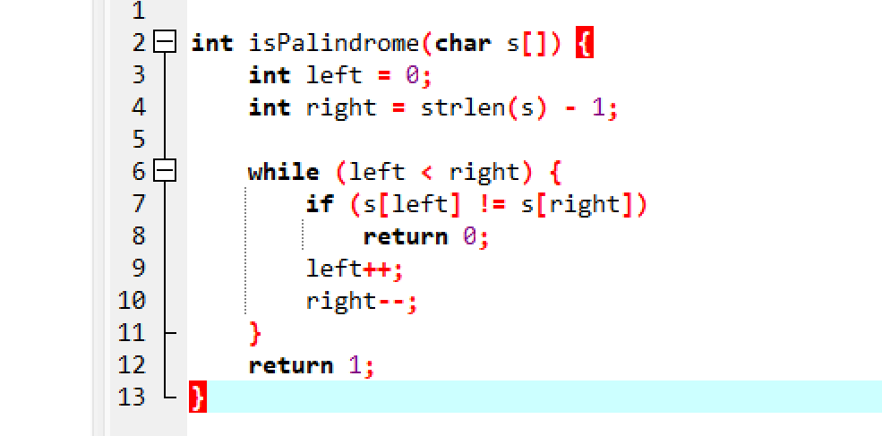

3. Viết lại code theo ý em
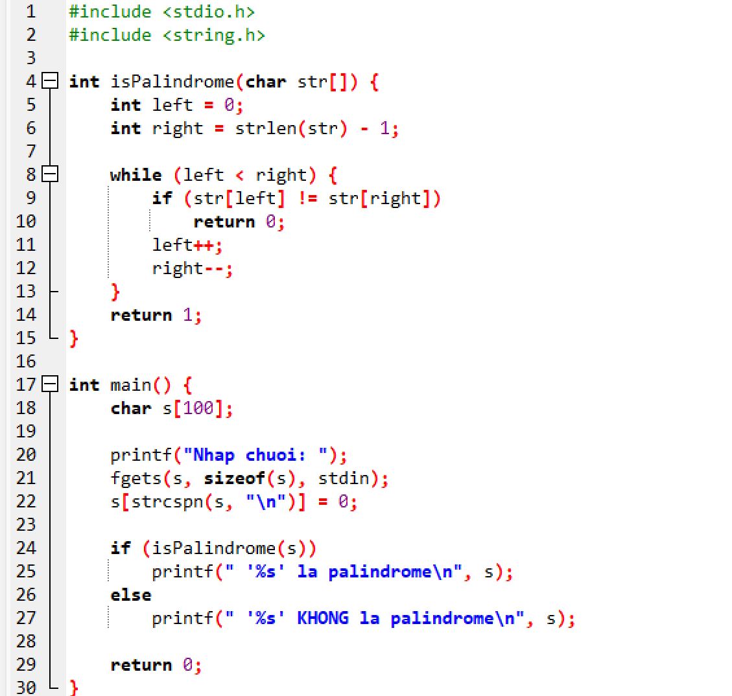
Em thêm xử lý xoá ký tự xuống dòng và thông báo rõ ràng hơn.
4. Tạo lỗi cố ý → nhờ AI debug
Giả sử em cố ý tạo lỗi bằng cách viết sai điều kiện while:
while (left <= right) { // lỗi cố ý: điều kiện sai
Em hỏi AI:
“Code của tôi bị sai, khi nhập chuỗi bất kỳ chương trình vẫn chạy sai hoặc bị loop? Lỗi ở đâu?”
5. AI trả lời cách debug & sửa lỗi
Phân tích lỗi:
- Vòng lặp dùng left <= right → khi left == right, chương trình vẫn so sánh ký tự với chính nó.
- Với chuỗi lẻ ký tự thì đúng, nhưng với chuỗi rỗng hoặc 1 ký tự có thể gây lỗi logic.
- Ngoài ra, nếu lỡ sửa tiếp code bên trong thì điều kiện này dễ dẫn đến sai kết quả.
Cách sửa:
- Điều kiện đúng phải là:
while (left < right)
Vì khi đã so sánh hết (left gặp right) thì ta dừng — không cần so sánh thêm.
6. Nhận xét về quá trình dùng AI
Điều em thấy hiệu quả:
- AI giải thích khái niệm rất nhanh và dễ hiểu.
- Thuật toán được đề xuất rõ ràng, không vòng vo.
- Gợi ý code C tương đối chuẩn, dễ đọc.
- Khi em cố ý tạo lỗi, AI phân tích đúng và chỉ ra dòng sai chính xác.
Điều chưa tối ưu:
- Đôi lúc AI đưa ra code không xử lý ký tự “\n”, nên cần tự kiểm tra lại.
- AI có thể trả lời khá dài, đôi lúc em phải đọc chọn lọc.
- Nếu lỗi phức tạp hơn (như segmentation fault), đôi khi AI cần thêm log mới phân tích chính xác.

